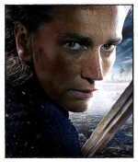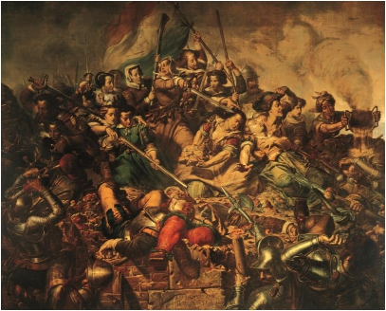Dit is het verhaal van Kenau (1526–1588)
Haarlem 1572. Een vrouw voert een vrouwenleger aan in de strijd tegen de
Spaanse bezetter.

Kenau Simonsdochter Hasselaer was een dappere Hollandse vrouw die
tijdens de Tachtigjarige Oorlog een vrouwenleger leidde in de strijd tegen
het Spaanse leger. Door haar moedige verzet, is de weg vrijgemaakt naar
wat de vrije Republiek der Zeven Provinciën zou worden en later ons
Koninkrijk.

Waaraan denken mensen aan het woord ‘kenau’ meestal?
----------------------------------------------------------------------------------------------------------------------------------------------

In het filmpje wordt gezegd dat het een moeilijke tijd was tijdens de Tachtigjarige oorlog voor
haar. Waarom? Noem minstens 2 redenen.

----------------------------------------------------------------------------------------------------------------------------------------------

----------------------------------------------------------------------------------------------------------------------------------------------

Wat heeft Kenau precies gedaan, wat zijn haar heldendaden?

----------------------------------------------------------------------------------------------------------------------------------------------

Waarmee verzetten de
vrouwen zich?

-----------------------------------

-----------------------------------

-----------------------------------

-----------------------------------

-----------------------------------

Waar staat kenau?
Teken een pijltje.

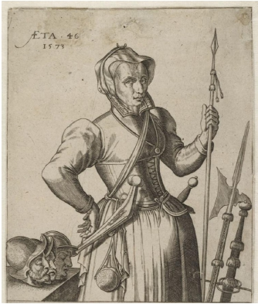Deze prent is een ‘propaganda’ prent.

Welk doel had deze propaganda prent?

------------------------------------------------------------------

------------------------------------------------------------------

------------------------------------------------------------------

Hoe zette ze zichzelf neer?

------------------------------------------------------------------

Waaraan kun je dit zien?

------------------------------------------------------------------

------------------------------------------------------------------

Schrijf in je eigen woorden op:

Welke heldenrol heeft Kenau volgens jou gespeeld voor Nederland ?

----------------------------------------------------------------------------------------------------------------------------------------------

----------------------------------------------------------------------------------------------------------------------------------------------

----------------------------------------------------------------------------------------------------------------------------------------------

